Centro de Trabajadores de la Costura
Entrenamiento para manejo de químicos de Susan Harwood

Bienvenida y comida
Tiempo: 20 minutos

Introducción
Tiempo: 15 minutos

Instructor: Agradece a todos por asistir. Haz que todos los participantes se presenten. Da una introducción sobre el Centro de Trabajadores de la Costura y también de la importancia del entrenamiento para los participantes. Explica la actividad para romper el hielo:

Actividad: ¡Bingo para trabajadores de la costura!
Tiempo: 20 minutos
Materiales:
- Hoja de bingo para trabajadores de confección de prendas de vestir (al final de este paquete)
- Lápices/Lapiceros

Instructor: Entrega una hoja de bingo a cada uno de los participantes. Dales instrucciones para que llenen el cuestionario, y asegúrate de preguntar si alguien necesita ayuda para leer o llenar la tarjeta; en caso de ser así, ayúdales según sea necesario. Pídeles a los participantes que conversen entre ellos y que busquen a otra persona que comparta las mismas respuestas, o respuestas parecidas a las suyas. Ya que dos personas coincidan (¡Bingo!), pídeles a los participantes que marquen sus respuestas similares colocando su firma.

Por ejemplo: si una persona es costurera, busca a alguien en el grupo que también trabaje en costura y pídeles que escriban su nombre junto a tu respuesta.

Ya que se haya llegado al máximo de tiempo estipulado, haz que el grupo vuelva a juntarse para una discusión y reunión breve. Una vez que tres o cuatro personas hayan compartido, continúa con la parte de discusión del entrenamiento.

Discusión
Tiempo: 45 Minutes
Materiales:
- Pliego de papel
- Marcadores
- Lapiceros/lápices

Instructor: Pregunta, “¿qué son los químicos?” Espera a que los participantes respondan, escribe sus respuestas.

Instructor/a puede aclarar que, al hablar de químicos, nos referimos a las sustancias y productos químicos (que pueden ser sólidos, líquidos, polvos, vapores, gases, fibras y humos) que usamos en casa y en nuestras vidas cotidianas. Estos pueden ser productos que usamos para limpiar, para pintar, o hasta para higiene personal.

- Pregunta, ¿cuáles son algunos de los químicos que usamos:
  - en casa?
  - en nuestras vidas cotidianas?
  - en el trabajo?

Divide el pliego de papel en 3 (o más) categorías. Pídeles a los participantes que compartan sus ideas mientras el instructor escribe todas las respuestas de los participantes.

- Instructor:
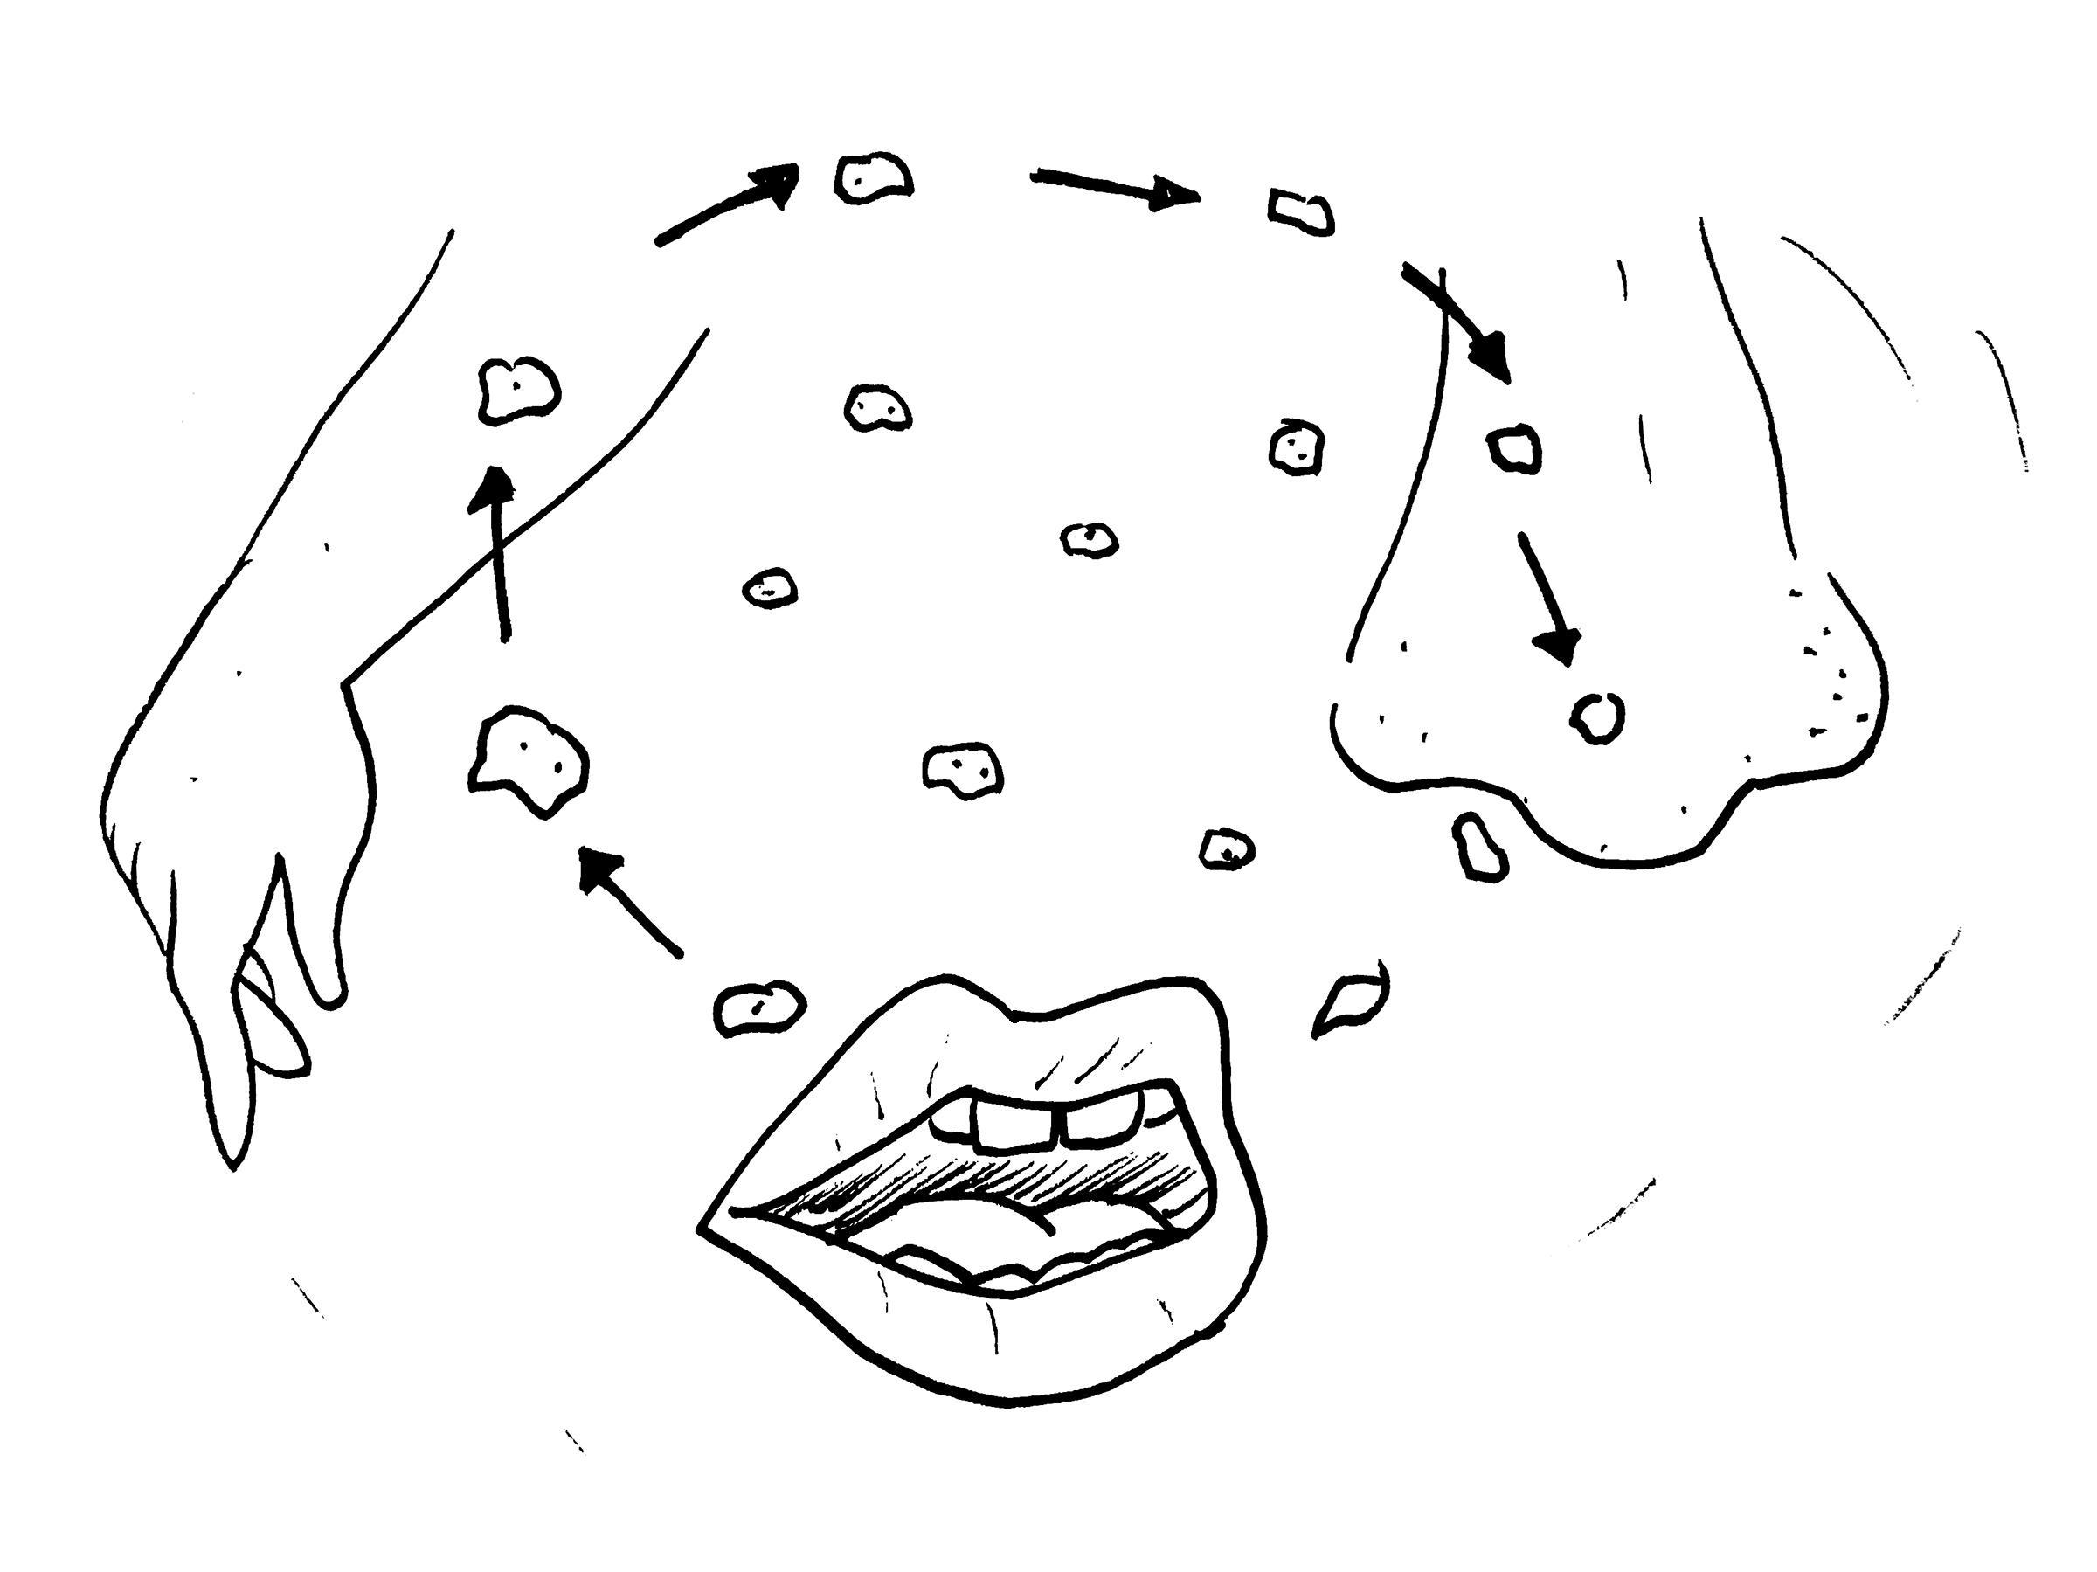
  - Pregunta, ¿crees que los químicos afectan nuestros cuerpos? De ser así, ¿cómo los afectan? A medida que las personas compartan sus respuestas, asegúrate de anotarlas.
  - Pregunta, ¿cómo entran a nuestros cuerpos estos químicos? Espera a que los participantes respondan, y anota sus respuestas a medida que las comparten con el grupo.
    - En caso de que las personas no parezcan muy entusiasmadas por participar, comienza tú dando algunos ejemplos de maneras en que los químicos entran a nuestros cuerpos (que no se limitan a):
      - Piel: que ocurre cuando la sustancia o producto entra en contacto con la piel. Estas sustancias o productos pueden tener efectos a corto o largo plazo en nuestra piel.
        - ¿Cuáles son algunas de las reacciones que esto puede provocar en nuestra piel?
      - Boca: que ocurre cuando ingerimos la sustancia o producto a través de alimentos, bebidas, cigarrillos, vello facial o las manos.
        - ¿Cuáles son algunas reacciones que esto puede provocar en nuestras bocas?
      - Nariz: que ocurre cuando inhalamos una sustancia o producto en el aire.
        - ¿Cuáles son algunas de las reacciones que puede provocar esto en nuestras narices?
        - ¿Cuáles son algunas de las reacciones que esto puede provocar en nuestros órganos internos?
  - Ahora que hemos identificado algunos químicos y las maneras en que entran a nuestros cuerpos, explica qué efectos pueden tener estas sustancias y productos a corto y a largo plazo en nuestros cuerpos. Define los términos “agudo” y “crónico” con respecto a síntomas físicos.
    - Agudo: abrupto, fuerte y breve. Con frecuencia esto connota una afección física de corta duración, que avanza rápidamente, y que necesita de cuidado médico de urgencias.
    - Crónico: que dura mucho tiempo. Una condición crónica es aquella que dure 3 meses o más.
      - Asegúrate de mencionar que ambas definiciones se refieren a medicina.
      - En caso de que los participantes pregunten, asegúrate de aclarar que ninguna de las definiciones son mutuamente excluyente.
  - Pregunta, ¿alguien en este salón ha sufrido de reacciones alérgicas a químicos? En caso de que necesiten mayores explicaciones respecto a reacciones alérgicas, explica qué es una reacción alérgica y cómo ocurre:
    - Las reacciones alérgicas son sensibilidades a sustancias, denominadas alérgenos, que entran en contacto con la piel, la nariz, los ojos, las vías respiratorias y las vías gastrointestinales. Pueden inhalarse, tragarse o inyectarse.
    - ¿Cuáles son algunos de los efectos que pueden ocasionar los químicos a nuestra salud? Motiva a los participantes a usar las definiciones de síntomas “agudos” y “crónicos” al dar ejemplos y respuestas.
  - Presenta las señales de riesgos para la salud (que se encuentran al final del paquete). Muestra las señales y luego haz que los participantes traten de adivinar verbalmente qué significan.
    - A medida que los participantes adivinan los significados, asegúrate de anotar las respuestas que te den bajo las señales.
    - Una vez que los participantes hayan terminado de discutir y adivinar, da las definiciones de las señales y explícales cada una de las señales presentadas:
        - Riesgos para la salud
          - Este símbolo indica que esta sustancia o producto representa un riesgo grave a la salud que puede ocasionar, pero no se limita a:
            - Carcinogenicidad
            - Mutagenicidad
            - Toxicidad sobre el sistema reproductivo
            - Sensibilizador de las vías respiratorias
            - Toxicidad específica en determinados órganos
            - Toxicidad por aspiración
        - Flama
          - Este símbolo indica que es muy probable que dicha sustancia o producto sea inflamable o represente un riesgo de ocasionar incendios, y que pueda ocasionar, entre otros:
            - Inflamables
            - Pirofóricos
            - Auto-calentamiento
            - Emite gases inflamables
            - Autorreactivo
            - Peróxidos orgánicos
        - Signo de exclamación
          - Este símbolo indica que esta sustancia o producto representa un riesgo serio para la salud que puede ocasionar, entre otros:
            - Irritante (para piel y ojos)
            - Sensibilizador para la piel
            - Toxicidad aguda (nocivo)
            - Efectos narcóticos
            - Irritante para las vías respiratorias
            - Dañino para la capa de ozono (no obligatorio)
        - Cilindro de gas
          - Este símbolo indica que las sustancias o productos gaseosos bajo presión, incluyendo gases comprimidos, gases licuados, gases licuados refrigerados, y gases disueltos.
            - Gases a presión
        - Corrosión
          - Este símbolo indica que la sustancia o producto puede ocasionar, sin limitarse a:
            - Corrosión/quemaduras cutáneas
            - Daño a los ojos
            - Corrosivo para metales

        - Bomba explotando
          - Este símbolo indica que la sustancia o producto tiene el riesgo de explotar y también puede ocasionar, entre otros:
            - Autorreactivos
            - Peróxidos orgánicos
        - Llama sobre círculo
          - Este símbolo indica que la sustancia o producto puede ser oxidante.
        - Ambiente (no obligatoria)
          - Este símbolo indica que la sustancia o producto puede ser dañino para el medio ambiente.
            - Toxicidad acuática
        - Cráneo y huesos cruzados
          - Este símbolo indica que esta sustancia o producto podría ser letal si una persona entra en contacto directo con el mismo. Recalca que, aunque todos los químicos podrían ser letales en caso de que una persona esté expuesta a este durante largos períodos de tiempo, este símbolo solo se usa cuando la muerte sucede casi de inmediato o con toda seguridad si una persona entra en contacto con la misma.
            - Toxicidad aguda (tóxico o letal)

Instructor: finaliza esta parte del entrenamiento con un resumen colectivo sobre los químicos, términos y símbolos aprendidos hasta ahora.

RECESO (5 minutos)

Instructor: Después del receso, reúne al grupo para comenzar la próxima discusión.

Discusión
Tiempo: 15 minutos
Materiales:
- Pliego de papel
- Marcadores

Instructor: comienza el diálogo recordando las hojas para jugar el Bingo de Trabajadores de la Costura y sobre las sustancias o productos químicos de trabajo que ya han identificado los participantes. Haz preguntas sobre algunos de los químicos más comunes que usan durante su trabajo (pregúntales si quieren agregarlos a la lista). De nuevo, trata de motivar a los presentes a participar haciéndoles preguntas como:
- ¿Usas aerosoles en tu trabajo?
- ¿Usas aceites en tu trabajo?
- ¿Crees que la tela tenga químicos? De ser así, ¿cómo te han afectado? (Si es que te han afectado)
- ¿Crees que el polvo/tela en el aire tiene químicos? De ser así, ¿cómo te han afectado? (Si es que te han afectado)
- ¿Se te han irritado alguna vez los ojos, garganta, manos, nariz, etc.? ¿Podríamos atribuir estos síntomas a los químicos usados en el trabajo?

A medida que las personas comienzan a compartir, escribe los problemas comunes que compartan los participantes. Después de que los participantes hayan compartido e identificado colectivamente los 3-5 problemas más comunes, comienza a hablar sobre prevención y protección.

Prevención y protección
Tiempo: 30 minutos

Instructor: Resumiendo las sustancias o productos químicas que ya han identificado, pregunta a los participantes:
- ¿Qué medidas podemos tomar, como trabajadores, para reducir nuestro riesgo y exposición a estos productos o sustancias químicas? Espera a que los participantes respondan y luego dales algunas sugerencias (para las próximas actividades, asegúrate de aclarar que estamos comenzando las sugerencias desde los pasos más sencillos hasta algunos pasos concretos que podemos tomar para asegurar nuestra seguridad):
  - 1. Protégete
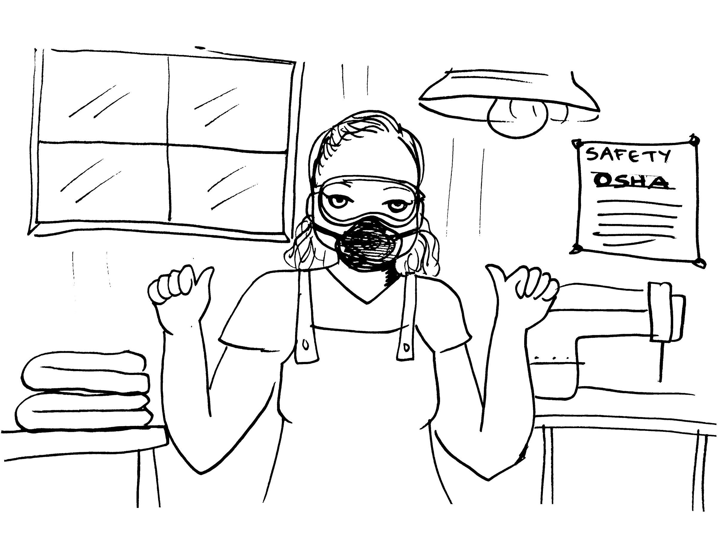
    - Usa equipo de protección si es absolutamente necesario usar sustancias o productos químicos
      - Usa equipo de protección como guantes, máscaras, delantales/ropa especial para proteger tu cuerpo de las sustancias o productos químicos
  - 2. Cambios en la manera en que trabajamos
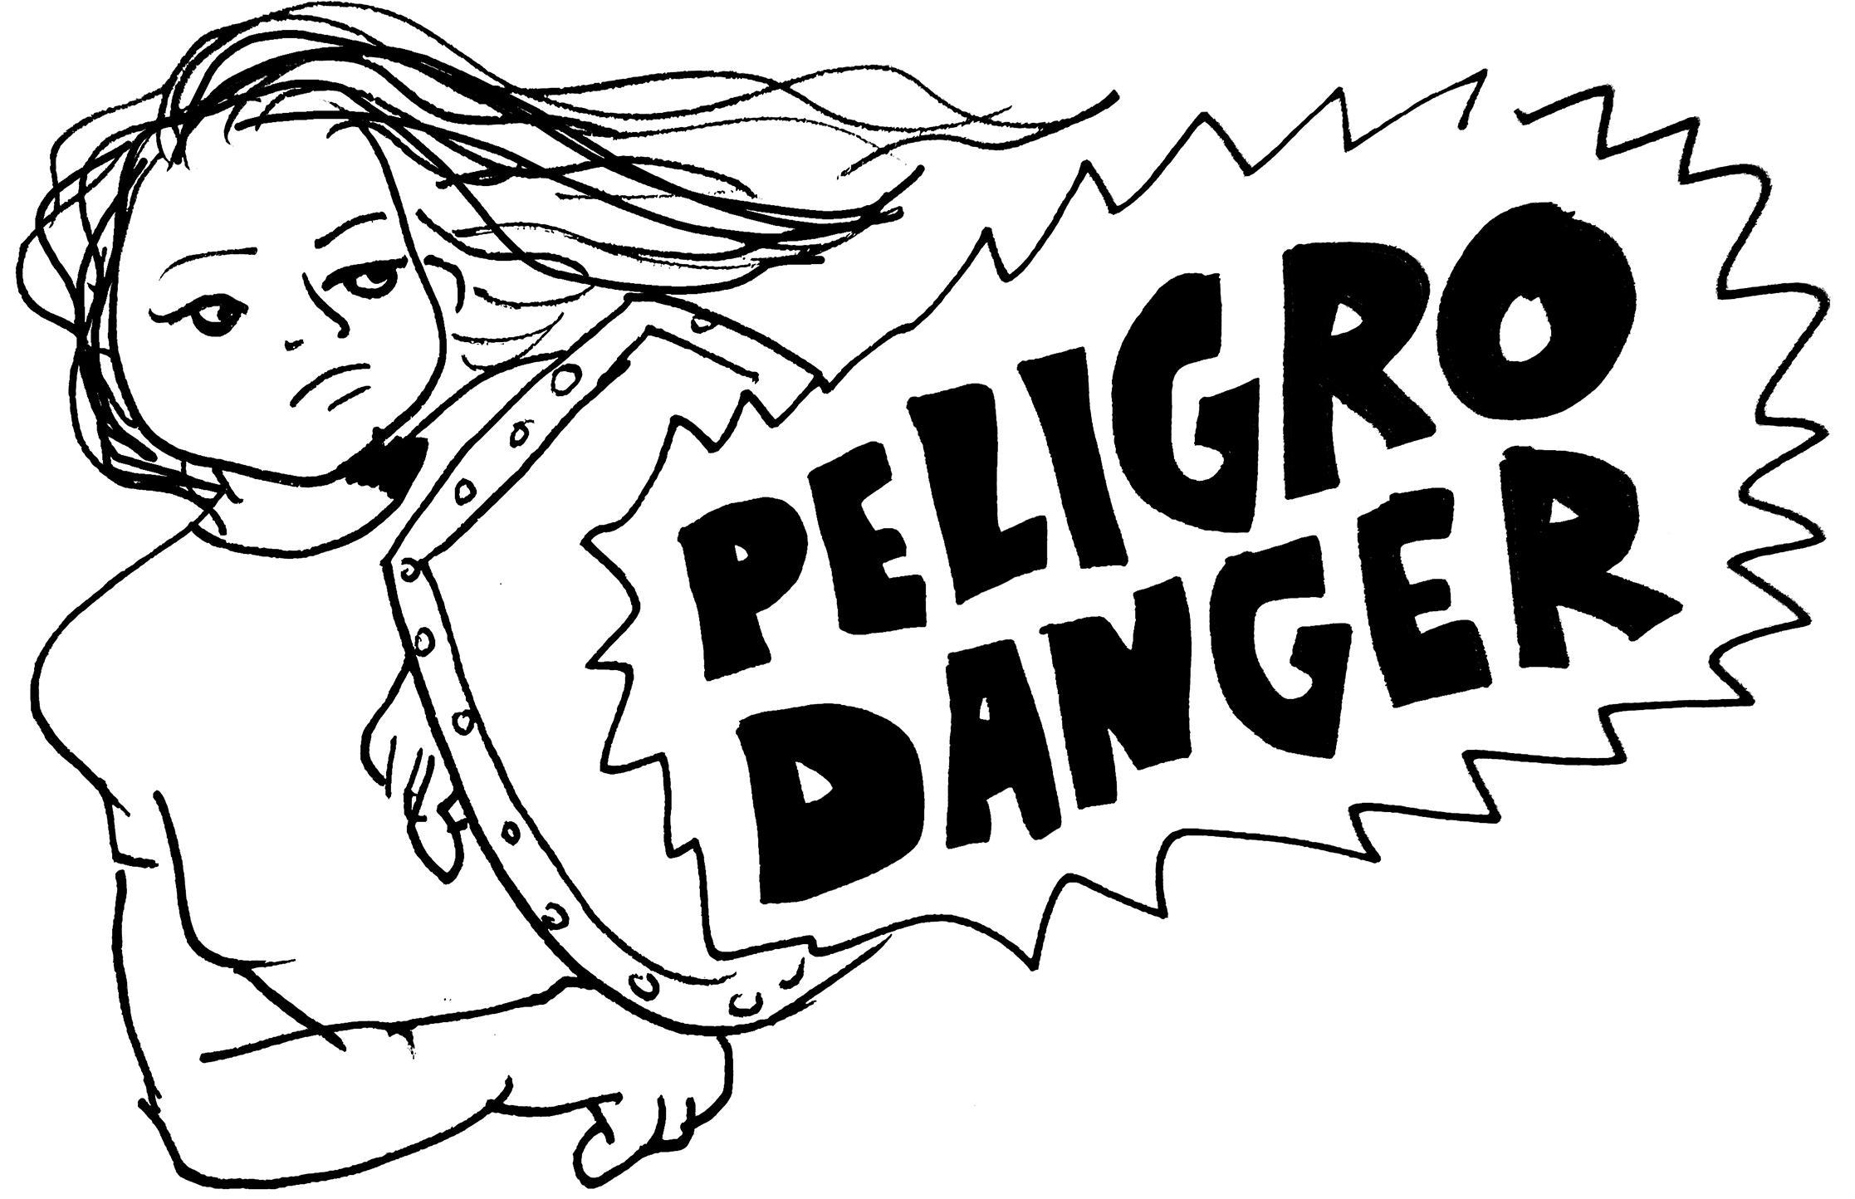
    - Trata de limpiar tu área de trabajo regularmente para reducir la cantidad de polvo y de químicos en el aire.
    - Mantén cualesquiera bebidas y/o alimentos lejos de los productos o sustancias químicas.
    - Usa las herramientas suministradas para protegerte de sustancias o productos químicos en el lugar de trabajo
    - Cubre o almacena los contenedores cuando no se estén usando
  - 3. Fomenta la implementación de cambios en el lugar de trabajo
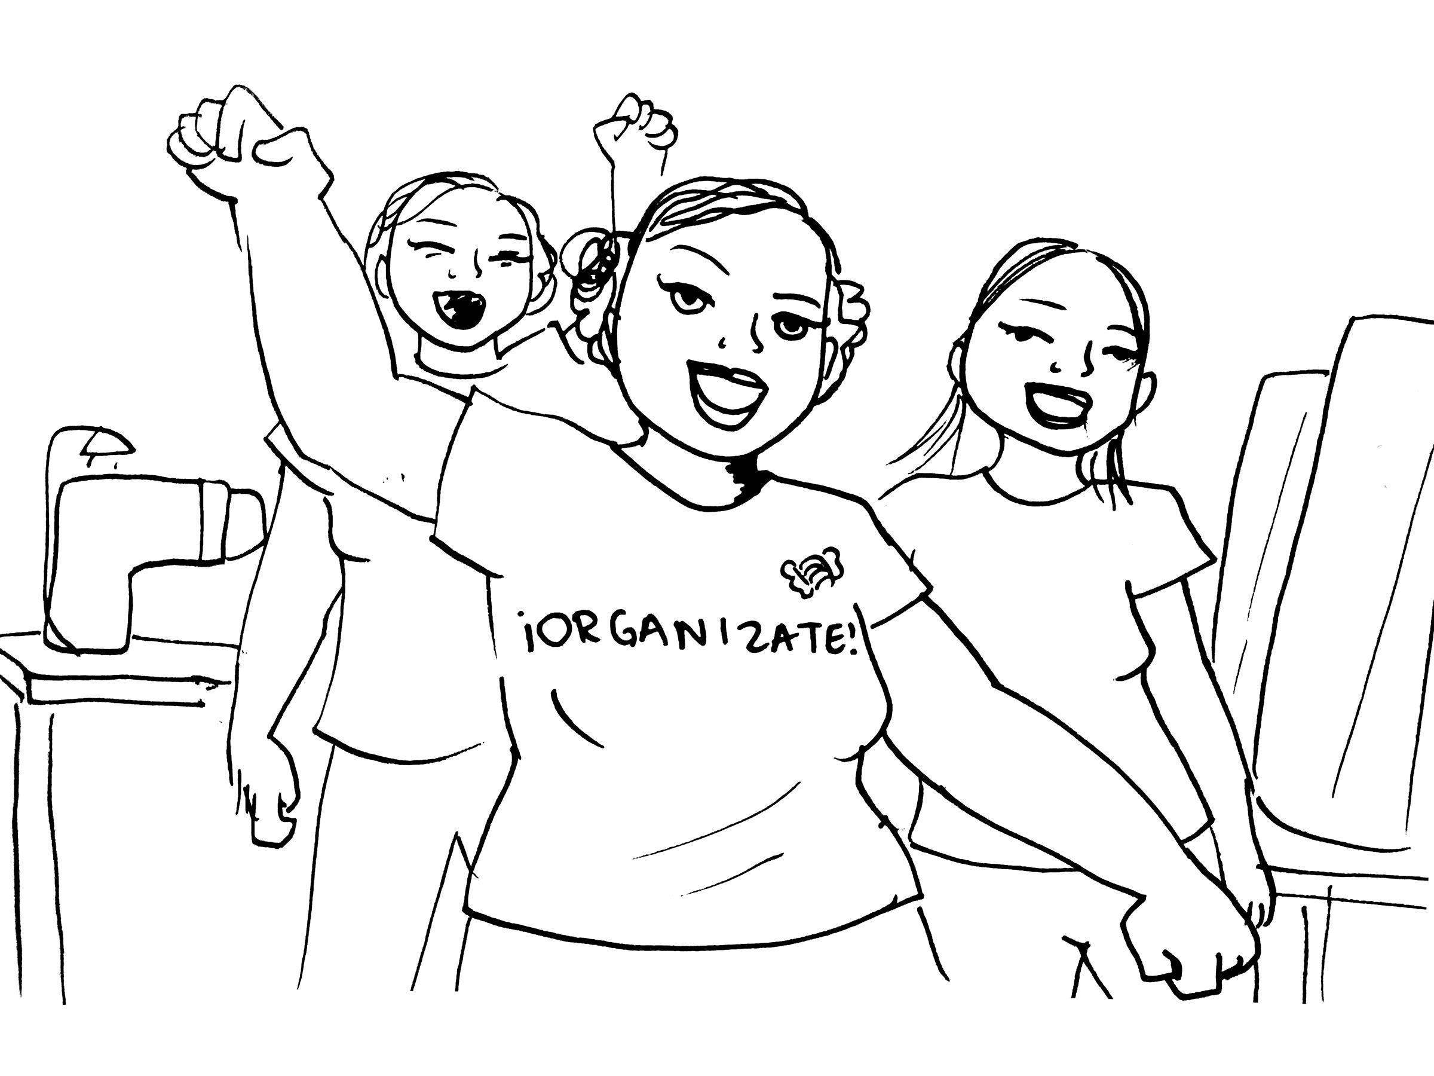
    - Aboga el contar con más tiempo para lavarte las manos con frecuencia.
    - Aboga para usar la menor cantidad posible de sustancias o productos químicos.
    - Trata de reducir la cantidad de sustancias o productos químicos en el aire
    - La buena ventilación es fundamental para reducir la cantidad de sustancias o productos en el aire; de ser posible, trata de reducir el uso de aerosoles o polvos
  - 4. Ten un plan de salud y seguridad para casos de emergencia:
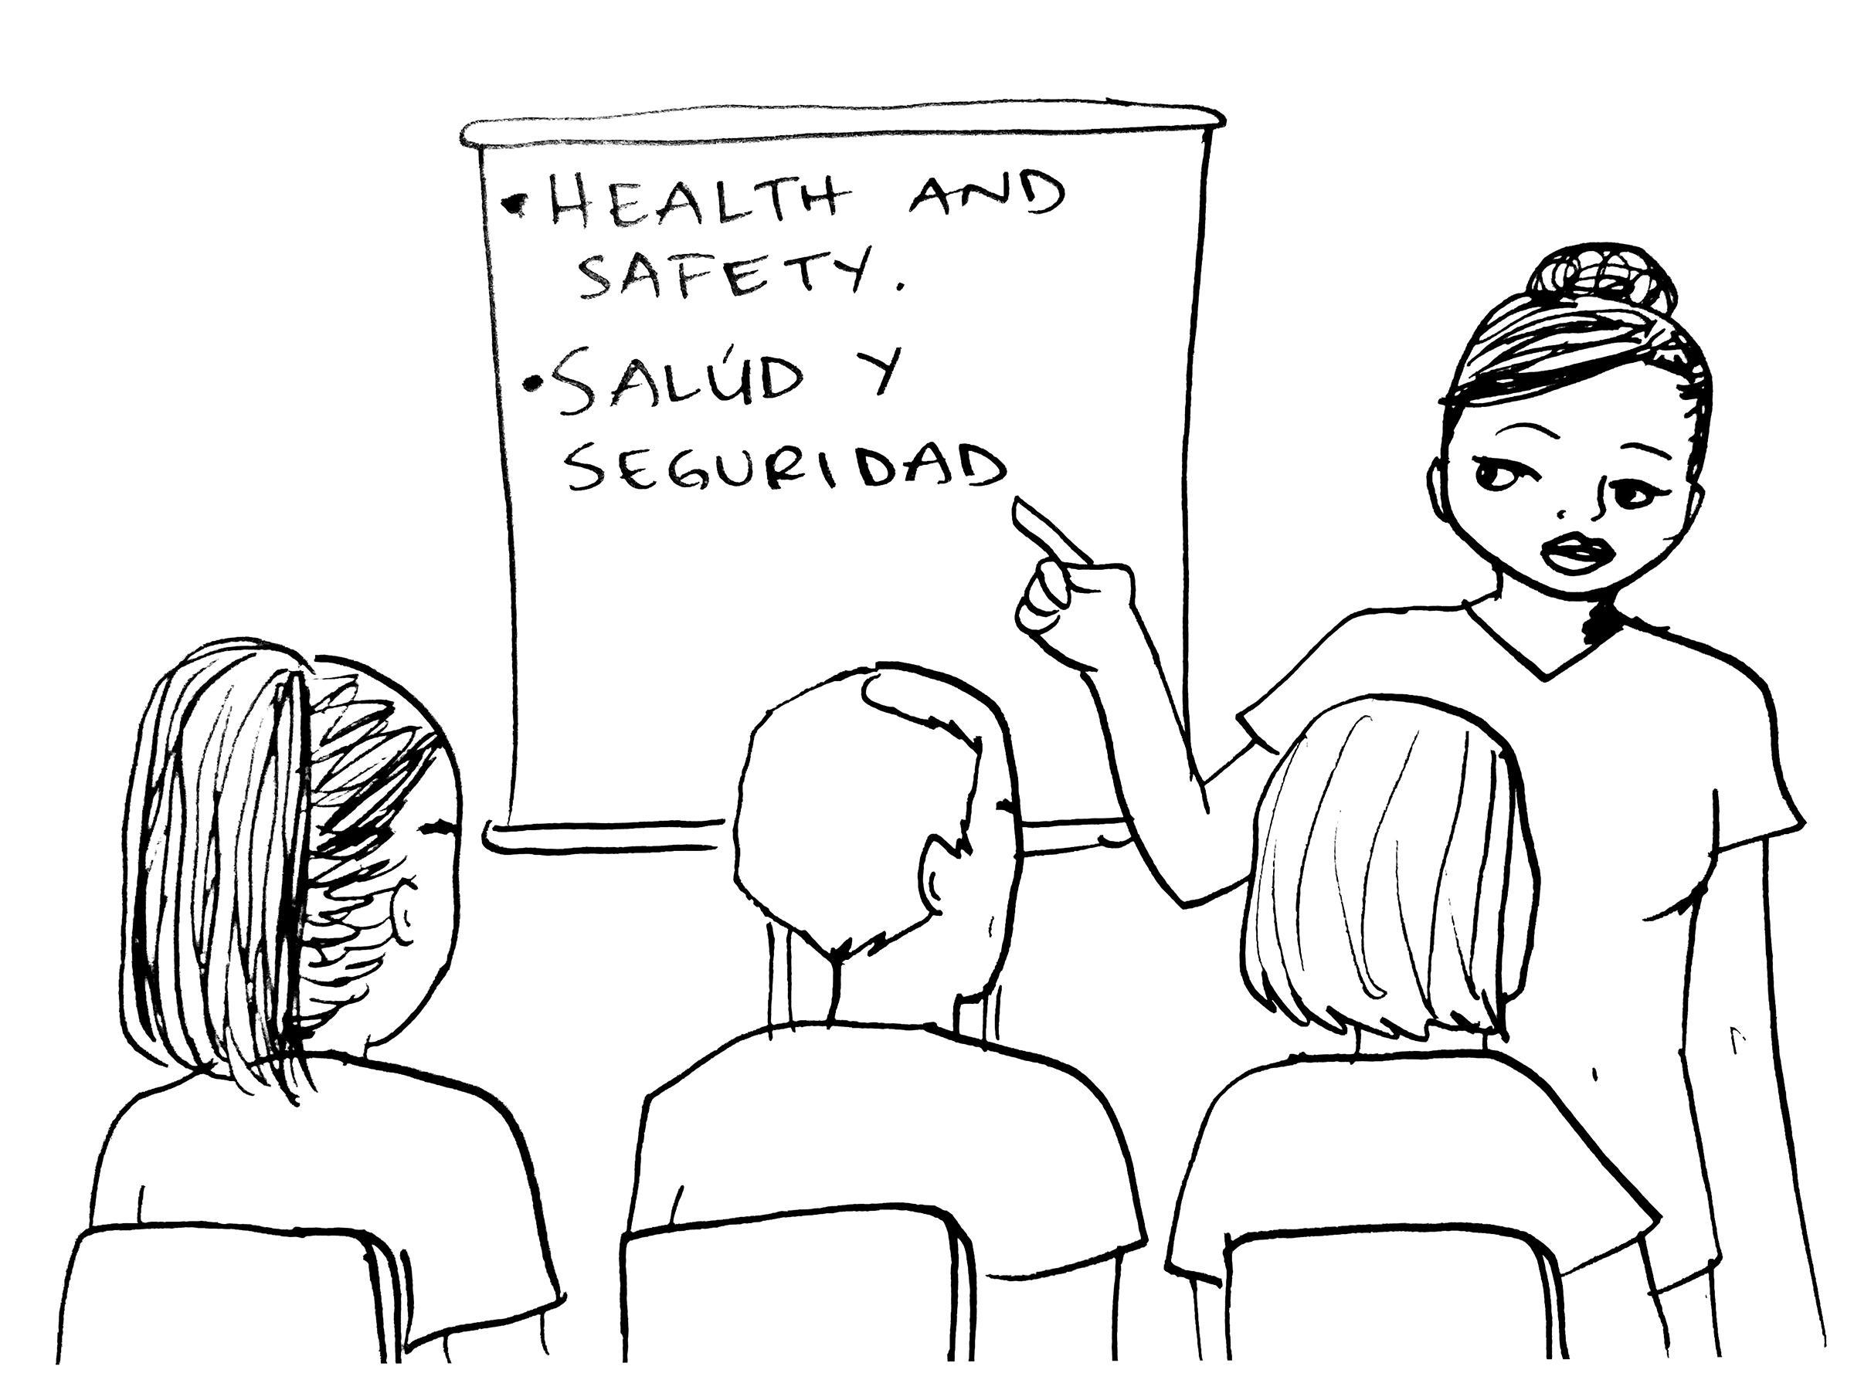
    - Forma comités de salud y seguridad
      - Es el derecho de todos los trabajadores formar un comité de salud y seguridad en sus lugares de trabajo para abordar las condiciones de trabajo inseguras y prepararse para emergencias
      - Identifica a las personas dentro de la fábrica quienes desempeñen roles importantes y puedan ayudarte a identificar al:
        - Jefe
        - Manager
        - Supervisor
        - Contactos de emergencia
  - 5. Elimina el riesgo completamente:
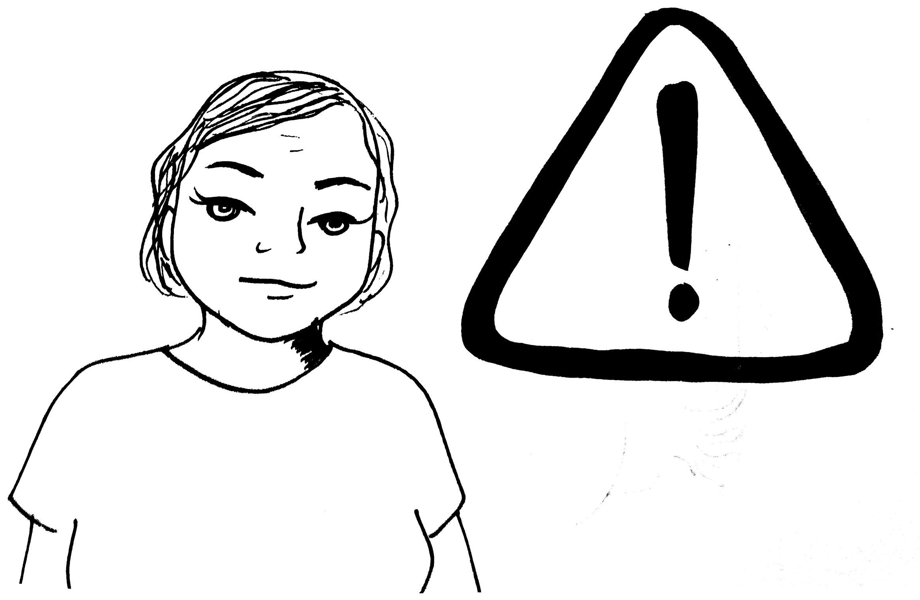
    - Mantén todos los productos y sustancias químicas almacenados en un lugar designado para ello y fuera del alcance del público.
    - Idealmente, reemplaza o evita usar químicos peligrosos en general.

Instructor: pregunta a los participantes si están familiarizados con las agencias que existen para ayudar a los trabajadores respecto a violaciones de salud y seguridad. Espera a escuchar sus respuestas, luego da la información sobre OSHA y CAL-OSHA y las diferencias entre ambas. Advierte que esto varía entre las agencias federales y estatales puesto que algunas leyes y reglamentos son distintos en diferentes estados.
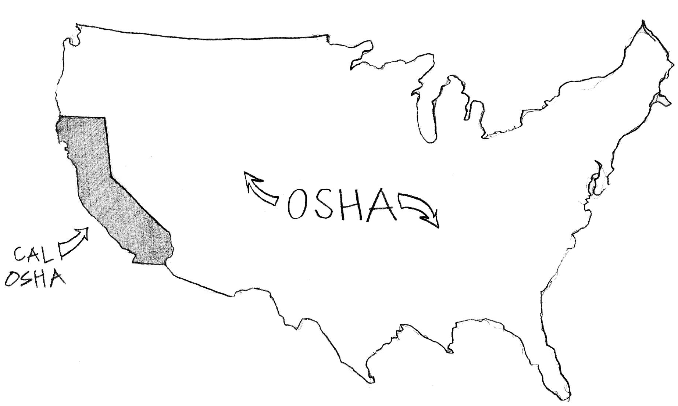
La Administración de Seguridad y Salud Ocupacional (OSHA) es una agencia del Ministerio de Trabajo de los Estados Unidos. El congreso estableció esta agencia por medio de la Ley de Salud y Seguridad Ocupacional y existe para ayudar a los trabajadores a nivel federal.

En California existe también una versión de OSHA que se enfoca más en reglas y reglamentos específicos para California. Aquí, cada empleador tiene la obligación legal de brindar y mantener un lugar de trabajo seguro y saludable para los empleados, de acuerdo con la Ley de Salud y Seguridad Ocupacional de California del año 1973.
Puesto que es común usar químicos en la industria de la costura, los empleadores y trabajadores deben tomar medidas necesarias para evitar lesiones relacionadas con el trabajo.

La responsabilidad del empleador: desde 1991, es necesario para todos los empleadores en California contar con un Programa para la Prevención de Lesiones y Enfermedades (IIPP) por escrito, el cual debe estar disponible para todos los empleados.

¿Qué debe incluir un IIPP?
- Responsabilidad
  - Por ejemplo: el nombre, título e información de contacto para la(s) persona(s) que tiene responsabilidad general en caso de emergencias.
- Cumplimiento
  - Por ejemplo: ¿Cual proceso disciplinario sigue el empleador cuando se le notifica que existen problemas?
- Comunicación
  - Por ejemplo: ¿Cómo fomenta el empleador o el lugar de trabajo que los empleados notifiquen anónimamente a la gerencia en caso de situaciones relacionadas con salud y seguridad sin miedo a sufrir represalias?
- Evaluación de riesgos
  - Por ejemplo: El nombre de la(s) persona(s) que llevará a cabo inspecciones periódicas para identificar y evaluar riesgos en el lugar de trabajo
- Investigación de accidentes/exposición
  - Por ejemplo: El nombre de la(s) persona(s) encargada(s) de llevar a cabo investigaciones de lesiones que han ocurrido en el lugar de trabajo, enfermedades y accidentes, exposiciones a sustancias peligrosas y cuasi-accidentes.
- Corrección de amenazas
  - Por ejemplo: Planes paso a paso sobre cómo resolver violaciones peligrosas a las normativas
- Entrenamiento e instrucción
  - Por ejemplo: Una guía respecto a cómo el empleador y/o el lugar de trabajo entrenan y dan instrucciones a sus trabajadores
- Mantenimiento de registros
  - Por ejemplo: las organizaciones que tienen diez o más empleados y mantienen registros de las inspecciones periódicas y programadas, cumpliendo con los requisitos de registro de T8CCR 3203(7)(b)(1).

Instructor: Con la ayuda de los participantes, finaliza esta parte del entrenamiento con un resumen colectivo sobre químicos, términos y agencias que hemos aprendido hasta ahora.

Actividad: jugando con el peligro (Adaptado de una colaboración de entrenamiento entre las Guías de Salud de Hesperian y el Centro de Trabajadores de la Costura)
Tiempo: 30 minutos

Instructores: Este juego de cartas es una oportunidad para que todos los participantes pongan en práctica lo que han aprendido durante este entrenamiento. Antes de comenzar la actividad, explica el sistema de puntos respecto a las “soluciones” para demostrar que las soluciones más fáciles, como usar equipo de protección, solo valdrán un punto porque son las que tienen menores probabilidades de proteger completamente de riesgos; por su parte, las más difíciles, como reemplazar o remover sustancias y productos químicos por completo valen cuatro puntos porque son las que protegerían más a los trabajadores.

El objetivo de este juego es identificar los peligros respecto a químicos de acuerdo a los riesgos que representan al entrar en contacto con nuestros cuerpos por medio de la piel, ojos, nariz y boca. Los participantes deberán trabajar juntos, en equipo, para obtener suficientes puntos y resolver los peligros del juego.

Reglas: los participantes deberán explicar por qué jugaron la carta de “solución” que eligieron ante los otros jugadores, y los demás podrán comentar si les parece que el uso de dicha carta y la justificación les parecen aceptables o no. En caso de que un jugador considere que no tiene una buena carta para jugar, puede decidir pasar su turno.

Cómo jugar:
- Cada equipo jugará contra “la casa” (el instructor/facilitador) que representará al jefe.
- Coloca todas las cartas etiquetadas como “Peligro” hacia abajo, en medio de la mesa. Coloca las cartas etiquetadas como “Realidades” boca abajo, en medio de la mesa, también. Dales cinco cartas de “Soluciones” a los participantes, boca abajo, de manera que los otros participantes no vean qué han recibido los demás.
- Para comenzar el juego, un participante deberá voltear una de las cartas etiquetadas como “Peligro” y ponerla junto a las otras cartas.
- Cada jugador luego deberá mirar sus cartas y decidir cuál “solución” jugar, eligiendo la más relevante, como la que tenga más puntos; sin embargo, las cartas de cuatro puntos no podrán usarse hasta que el equipo haya formado una unión (ver las reglas).
- Para jugar una carta, el jugador deberá explicar por qué funcionaría esta “solución”. El jugador deberá colocar la tarjeta hacia arriba en la mesa para que la puedan ver los demás jugadores.
- Cuando todos los jugadores hayan jugado una de sus cartas, y los demás estén de acuerdo con su razonamiento, la “Casa” sumará los puntos entre todas las cartas jugadas.
- Después de que se hayan sumado todos los puntos, voltearemos una carta de “realidades” y sumaremos o restaremos los puntos que aparezcan en la carta de “realidades” de los puntos del equipo.
- En caso de que el total de los puntos de los participantes sume al menos ocho puntos en total, después de haber sumado o restado los puntos de “Realidades”, ellos vencerán al jefe. De lo contrario, pierden ante el jefe.
- El juego termina cuando los equipos hayan ganado cinco rondas.

Las cartas de “soluciones” de cuatro puntos no podrán jugarse hasta que los equipos formen una unión. La unión se forma cuando el equipo haya ganado tres rondas (estas no tienen que ganarse de manera consecutiva).

Las cartas:
- Peligro: cada carta contiene la descripción de una amenaza química que existe en el lugar de trabajo, de acuerdo al medio de exposición (ej.: si el químico entra al cuerpo por medio de la boca, ojos, piel, nariz, etc.). Estas tarjetas se colocan en el centro, hacia abajo, y solo se voltean al inicio de una nueva ronda.
- Soluciones: al principio del juego, cada uno de los participantes recibe 4 cartas, las cuales se distribuyen mirando hacia abajo. La tarjeta que vale cuatro puntos no puede jugarse hasta que el grupo forme una unión (Ver reglas). Las cartas de “soluciones” tienen puntos del uno al cuatro. Las cartas que valen un punto son únicamente de protección personal, las que valen dos puntos son cambios implementados en el lugar de trabajo, las que valen tres puntos son las que incluyen cambios en la administración del lugar de trabajo, y las que valen cuatro puntos son las más fuertes, en las que se eliminan riesgos por completo.
- Realidades: estas cartas incluyen a una variedad de situaciones que tienen un impacto positivo o negativo en nuestras vidas laborales.

Evaluación

Actividad: Rosas y espinas
Tiempo: 15 minutos
Materiales:
- Pliego de papel
- Marcadores

Instructor: divide el pliego de papel en dos columnas, y escribe en una “rosas”, y en la otra “espinas”. Explica a los participantes que todos podrán dar una o más “rosas” (cosas que disfrutaron de este entrenamiento, que pueden variar desde las actividades realizadas hasta la información compartida), y también “espinas” (cosas que consideran que podrían mejorarse en el entrenamiento o en los entrenadores, desde las actividades realizadas hasta los temas discutidos). Motiva a los participantes a compartir al menos una “rosa” y una “espina”.

Asegúrate de escribir las notas para reflexionar y mejorar otros entrenamientos.

Aviso:

Este material se ha producido bajo la subvención número SH-29641-16-60-F6 SH5 de la Administración de Salud y Seguridad Ocupacional, del Ministerio de Trabajo de EEUU. No refleja necesariamente los puntos de vistas de las políticas del departamento de trabajo de EEUU, y el mencionar nombres de marcas, productos comerciales u organizaciones no implica que el gobierno de EEUU apoye los mismos.

Los materiales de entrenamiento desarrollados con fondos de la subvención se publicarán en:
http://www.osha.gov/dtle/library

¡Bingo de los trabajadores de confección de prendas de vestir!

Nombre:

Fecha:

Yo trabajo como:  Planchador  Costurero  Cortador | He trabajado en la industria de la costura por  :  - 1-12 Meses  - 1 -5 Años  - 5-15 Años  - 15-30 Años | He sufrido de accidentes en el trabajo, desde cortadas en los dedos hasta dolores corporales:  Sí -o- No | Mi jefe me proporciona equipo de protección para usar en el trabajo:  Sí -o- No
Durante o al final de mi turno de trabajo he sentido dolor o irritación en los ojos:  Sí -o- No  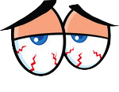 | Durante o al final de mi turno de trabajo, he sentido “comezón” o irritación en la garganta:  Sí -o- No | Durante o al final de mi turno de trabajo, he sentido “comezón” o irritación en la nariz:  Sí -o- No  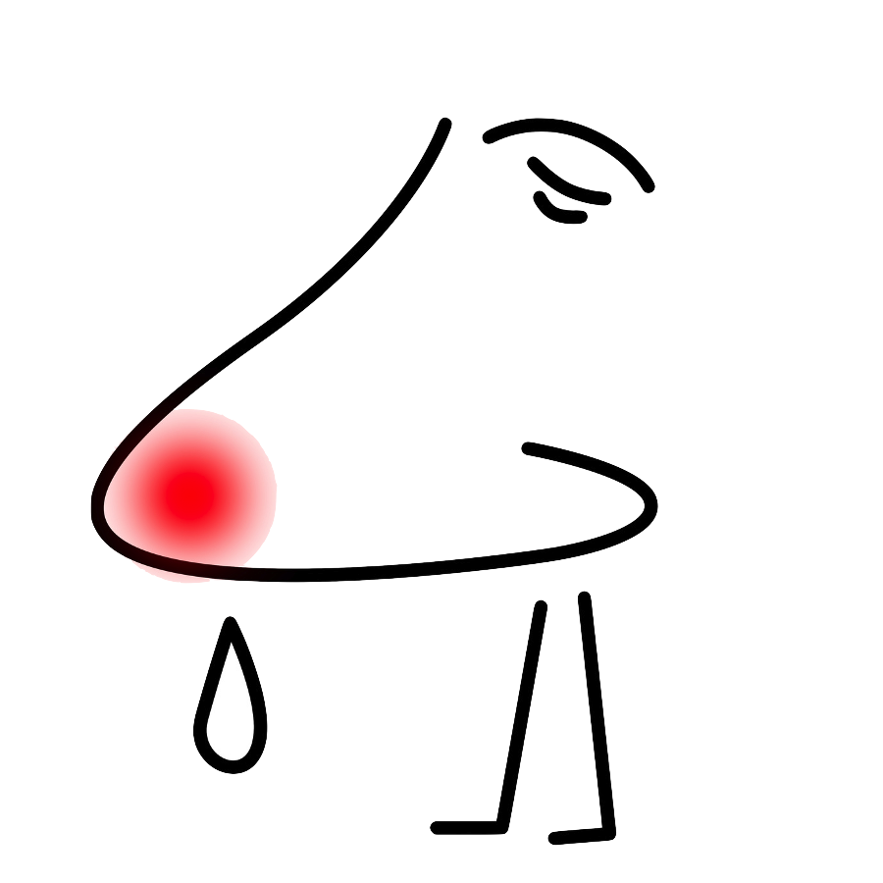 | Durante o al final de mi turno de trabajo, he sentido “comezón” o irritación en las manos:  Sí -o- No  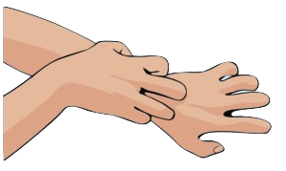
Recibí entrenamiento en salud y seguridad antes o durante el tiempo en que trabajé en mi antiguo empleo o durante el tiempo que he trabajado en mi empleo actual:  Sí -o- No  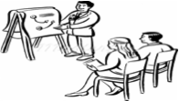 | He ido al médico debido a lesiones o síntomas relacionados con mi trabajo:  Sí -o- No  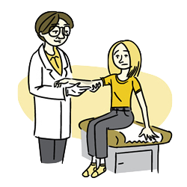 | Uso químicos en mi trabajo:  Sí -o- No | Hay buena ventilación en mi lugar de trabajo:  Sí -o- No

Riesgos químicos de salud

Instructor: Utilice estos símbolos para comenzar la discusión sobre riesgos químicos de salud. Cubra la casilla de texto que describe qué significan los símbolos, dejando ver únicamente las imágenes y sus títulos. Coloque una hoja de papel en blanco bajo las imágenes para escribir las respuestas verbales que den los participantes.

*Sugerencia: Coloque en las paredes del salón estas señales antes de que lleguen los participantes. Puede caminar alrededor de la sala con los participantes, como si se tratase de una caminata por una galería, para alentar la actividad física.

Descargo de responsabilidad:
A partir del 1 de junio de 2015, el Estándar de Comunicación de Peligros (HCS, por sus siglas en inglés) requerirá que las etiquetas contengan pictogramas para alertar a los usuarios de los riesgos químicos a los que podrían estar expuestos. Cada pictograma consta de un símbolo con fondo blanco y un borde rojo, y representan riesgos distintos. El pictograma en la etiqueta se determinará de acuerdo a la clasificación del riesgo químico.
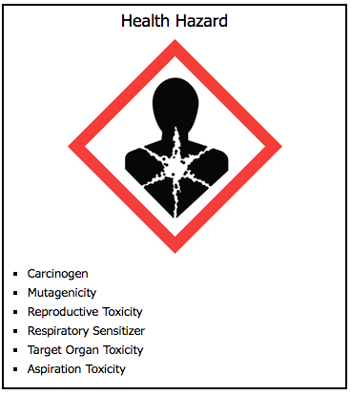
- Carcinógeno
- Mutagenicidad
- Toxicidad para el sistema reproductivo
- Sensibilizador de las vías respiratorias
- Toxicidad específica en determinados órganos
- Toxicidad por aspiración

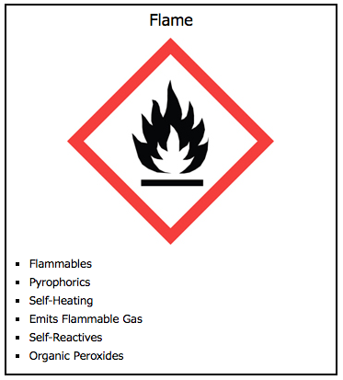
- Inflamable
- Pirofórico
- Autocalentamiento
- Emite gases inflamables
- Autorreactivo
- Peróxidos orgánicos

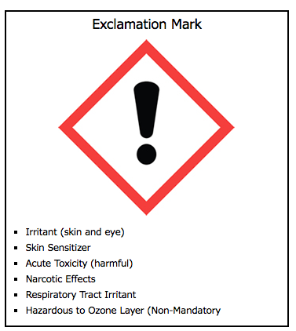
- Irritante (para piel y ojos)
- Sensibilizador para la piel
- Toxicidad aguda (nocivo)
- Efectos narcóticos
- Irritante para las vías respiratorias
- Dañino para la capa de ozono (no obligatorio)

- Gases a presi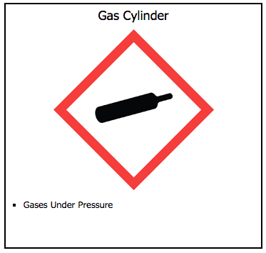ón
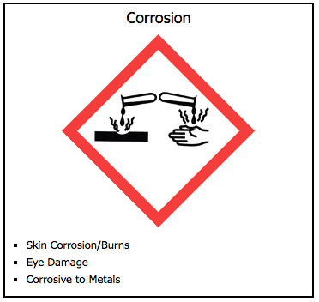
Gases a presión
- Corrosión/quemaduras cutáneas
- Daño a los ojos
- Corrosivo para metales
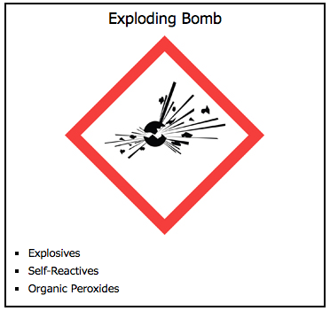
- Explosivos
- Autorreactivos
- Peróxidos orgánicos

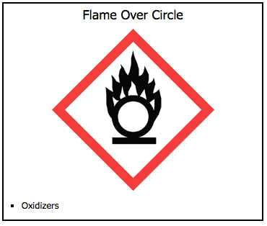
- Oxidantes
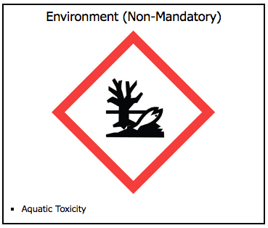

- Toxicidad acuática

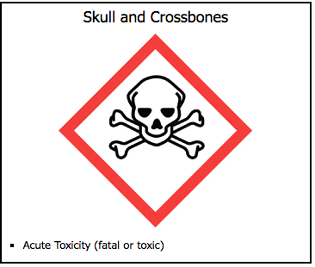
- Toxicidad aguda (tóxico o letal)

